Uỷ Ban Nhân Dân Huyện Hóc Môn
Trường Tiểu học Tây Bắc Lân

TÀI LIỆU HỌC TẬP TẠI NHÀ KHỐI 4
UNIT 10
(Sách Family & Friends Special Edition Grade 4)
MÔN TIẾNG ANH
Thời gian : Tuần 24 (Thứ 6 ngày 26 / 02 / 2021)

I/Mục tiêu bài học:
Giúp các em hiểu và vận dụng được điểm ngữ pháp để viết câu.
II/ Hoạt động:

LESSON 2 – GRAMMAR
- GRAMMAR: NGỮ PHÁP UNIT 10 ( Page 75)
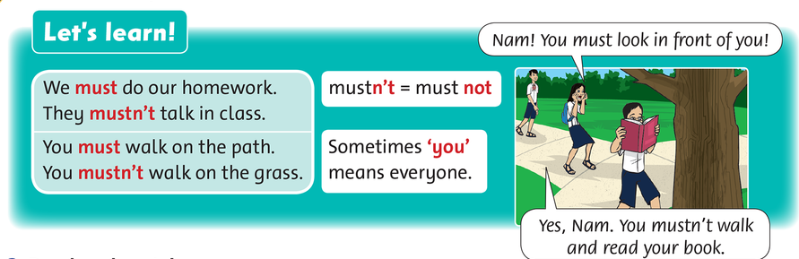
Phụ huynh vui lòng nghe đĩa CD2 track 91 hoặc ta cứu Google Dịch để nghe cách đọc từ hoặc trên kênh youtube: Family & Friends Special Edition Grade 4 Unit 10

- WRITING ( Học sinh viết phần sau vào vở)
Friday, February 26 ^{th} , 2021
UNIT 10: IN THE PARK
Lesson 2: Grammar
CÁCH DÙNG MUST AND MUSTN’T
must + V1 | mustn’t (must not) + V1
must: phải, nên, cần phải | mustn’t (must not): cấm, không được, không nên
**You must do something = bạn phải làm điều gì đó | **You mustn’t do something = bạn không được phép làm điều gì đó
Ví dụ: | Ví dụ:
- You must walk on the path. | - You mustn’t walk on the grass.
( Bạn phải đi trên đường mòn.) | (Bạn không được phép đi trên cỏ.)
- We must play in the schoolyard. | -They mustn’t play the fountain.
( Chúng ta phải chơi ở sân trường.) | ( Chúng ta không được phép chơi ở đài phun nước.)

BÀI TẬP

BÀI 1: Nhìn các biển báo. Viết must hoặc mustn’t
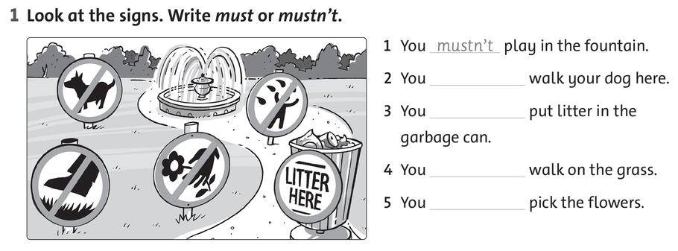

BÀI 2: Viết must hoặc mustn’t
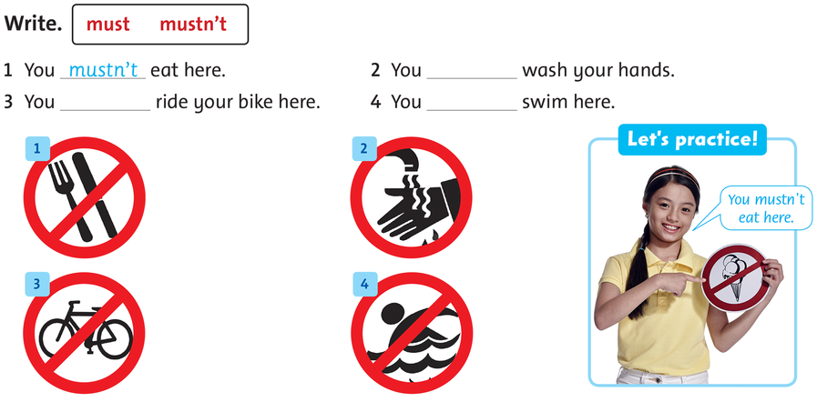
ĐÁP ÁN
Bài 1
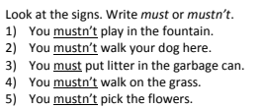
Bài 2


Chúc các em thành công! Nhớ luôn giữ sức khỏe, tránh nơi đông người, rửa tay thường xuyên và đeo khẩu trang nơi công cộng.

